КОНКУРСНОЕ ЗАДАНИЕ
КОМПЕТЕНЦИИ
«Издательское дело»
регионального Чемпионата по профессиональному
мастерству «Профессионалы» в 2024 г.

2024 г.
Конкурсное задание разработано экспертным сообществом и утверждено Менеджером компетенции, в котором установлены нижеследующие правила и необходимые требования владения профессиональными навыками для участия в соревнованиях по профессиональному мастерству.

Конкурсное задание включает в себя следующие разделы:

1. ОСНОВНЫЕ ТРЕБОВАНИЯ КОМПЕТЕНЦИИ 3
1.1. ОБЩИЕ СВЕДЕНИЯ О ТРЕБОВАНИЯХ КОМПЕТЕНЦИИ 3
1.2. ПЕРЕЧЕНЬ ПРОФЕССИОНАЛЬНЫХ ЗАДАЧ СПЕЦИАЛИСТА ПО КОМПЕТЕНЦИИ «Издательское дело» 3
1.3. ТРЕБОВАНИЯ К СХЕМЕ ОЦЕНКИ 7
1.4. СПЕЦИФИКАЦИЯ ОЦЕНКИ КОМПЕТЕНЦИИ 8
1.5. КОНКУРСНОЕ ЗАДАНИЕ 10
1.5.1. Разработка/выбор конкурсного задания 10
1.5.2. Структура модулей конкурсного задания (инвариант/вариатив) 11
2. СПЕЦИАЛЬНЫЕ ПРАВИЛА КОМПЕТЕНЦИИ 18
2.1. Личный инструмент конкурсанта 19
2.2. Материалы, оборудование и инструменты, запрещенные на площадке 19
3. Приложения 20

ИСПОЛЬЗУЕМЫЕ СОКРАЩЕНИЯ

1 | КЗ | Конкурсное задание
2 | ИЛ | Инфраструктурный лист
3 | КО | Критерии оценки
4 | ПЗ | План застройки площадки компетенции
5 | ИД | Издательское дело
6 | ПРИО | Правила редакционно-издательского оформления
7 | ЧА | Читательский адрес
8 | ЦН | Целевое назначение

1. ОСНОВНЫЕ ТРЕБОВАНИЯ КОМПЕТЕНЦИИ

1.1. ОБЩИЕ СВЕДЕНИЯ О ТРЕБОВАНИЯХ КОМПЕТЕНЦИИ
Требования компетенции (ТК) «Издательское дело» определяют знания, умения, навыки и трудовые функции, которые лежат в основе наиболее актуальных требований работодателей отрасли.
Целью соревнований по компетенции является демонстрация лучших практик и высокого уровня выполнения работы по соответствующей рабочей специальности или профессии.
Требования компетенции являются руководством для подготовки конкурентоспособных, высококвалифицированных специалистов / рабочих и участия их в конкурсах профессионального мастерства.
В соревнованиях по компетенции проверка знаний, умений, навыков и трудовых функций осуществляется посредством оценки выполнения практической работы.
Требования компетенции разделены на четкие разделы с номерами и заголовками, каждому разделу назначен процент относительной важности, сумма которых составляет 100.

1.2. ПЕРЕЧЕНЬ ПРОФЕССИОНАЛЬНЫХ ЗАДАЧ СПЕЦИАЛИСТА ПО КОМПЕТЕНЦИИ «Издательское дело»
Перечень видов профессиональной деятельности, умений и знаний, и профессиональных трудовых функций специалиста (из ФГОС/ПС/ЕТКС.) и базируется на требованиях современного рынка труда к данному специалисту
Таблица №1

Перечень профессиональных задач специалиста

№ п/п | Раздел | Важность в %
1 | Организация работы и техника безопасности | 5%
Специалист должен знать и понимать:
- Общие правила безопасной работы на электрооборудовании, установленном на рабочем месте
- Назначение и особенности технической эксплуатации оборудования, предоставленного для работы
- Назначение и принципы действия противоаварийной и противопожарной защиты
- Порядок действий при возникновении аварийной ситуации
- Важность поддержания рабочего места в надлежащем состоянии
- Значимость планирования всего рабочего процесса, как выстраивать эффективную работу и распределять рабочее время
- Принципы и методы организации труда в команде
- Методы контроля и управления командой на рабочем месте
- Основы безопасной работы в сети Интернет
- Стандарты охраны здоровья при работе с компьютером
- Общие правила защиты персональных данных и конфиденциальности информации
- Основы командной работы и делегирования
- Стандарты делового общения
в письменной и устной форме
Специалист должен уметь:
- Подключать, запускать и завершать работу со стационарным или переносным компьютером на рабочем месте
- Устранять первичные проблемы, связанные с электронным оборудованием
- Поддерживать рабочее место в надлежащем состоянии: безопасном и аккуратном
- Соблюдать требования по охране труда
- Организовывать рабочее место для максимально эффективной работы
- Эффективно использовать время
- Выстроить системный подход к процессу
- Уверенно пользоваться ПК
- Безопасно подключать и извлекать дополнительное оборудование: внешние жесткие диски и прочие носители информации
2 | Корректура | 35%
Специалист должен знать и понимать:
- корректурные знаки, языковые нормы;
- стандарты по издательскому делу;
- правила оформления элементов всех видов текста и аппарата издания;
- правила, методика и приемы редакторского анализа текстовых и нетекстовых элементов;
- компьютерные программы для обработки текста;
- особенности вычитки различных видов литературы.
Специалист должен уметь:
- Выполнять корректуру всех видов авторских и издательских оригиналов.
- Осуществлять вычитку основного текста.
- Проводить редакторский анализ текста.
- Использовать компьютерные технологии при работе с текстами.
- Оформлять продукцию в едином смысловом и композиционном стиле.
- Осуществлять правку текста с учетом правил, норм, стандартов по издательскому делу;
- Вычитывать элементы основного текста и аппарата издания;
- Выбирать методы логического построения текста;
- Применять современные компьютерные программы для обработки текста;
- Осуществлять вычитку и редакторскую подготовку различных видов литературы.
- Составлять макет аннотированной карточки.
3 | Художественно-техническое редактирование изданий | 30%
Специалист должен знать и понимать:
- Правила оформления всех элементов изданий;
- Принципы работы с информационными программами для выпуска изданий;
- Правила создания макетов издательской продукции.
- Принципы применения правил и приемов оформления внешних и внутренних элементов всех видов изданий
- Основы полиграфии и издательского дела;
- Принципы работы с графическими и текстовыми материалами;
- Технологии и стандарты оформления изданий;
- Основы дизайна, композиции и колористики;
- Правила и нормы верстки;
- Методы подготовки и обработки изображений;
- Нормы авторского права и смежных прав;
- Базовые знания в области графического дизайна, типографики и верстки.
Специалист должен уметь:
- Применять правила и приемы оформления внешних и внутренних элементов всех видов печатных изданий.
- Владеть основами художественного конструирования и технического моделирования издательского продукта.
- Использовать современные компьютерные технологии при создании издательского продукта.
- Работать с различными типами текстов и графических материалов;
- Оформлять издания в соответствии с требованиями стандартов и технологий;
- Разрабатывать дизайн и композицию изданий, подбирать цветовые решения;
- Корректировать и верстать тексты, подготавливать и обрабатывать изображения;
- Применять знания в области маркетинга и продвижения для повышения продаж изданий;
- Соблюдать нормы авторского права и работать с авторами и правообладателями;
- Использовать программы и инструменты графического дизайна, верстки и обработки изображений.
4 | Редакторская подготовка изданий | 25%
Специалист должен знать и понимать:
- Тенденции развития современного книгоиздания и средств массовой информации;
- Предмет, целевое назначение и читательский адрес будущего издания;
- Стилистическую систему современного русского языка;
- Современные издательские стратегии.
- Моделирование будущего издания;
- Составление типологической характеристики издания;
- Стилистическую обработку текста;

Специалист должен уметь:
- Использовать информационно-коммуникационные технологии для совершенствования профессиональной деятельности.
- Разрабатывать концепцию и модель будущего издания.
- Определять типологию издания.
- Применять методы стилистической оценки текста.
- Использовать сетевые издательские технологии при редакторской подготовке изданий.
- Сочетать электронные технологии и традиционное книгоиздание.
5 | Управление и организация деятельности производственного подразделения | 15%
Специалист должен знать и понимать:
- Разрабатывать структуру управления конкретным подразделением;
- Рассчитывать основные технико-экономические показатели работы издательства;
- Разрабатывать варианты оформления и изготовления различных видов издательской продукции;
- Работать с авторами и заказчиками, составлять и заключать авторский договор и договор на изготовление издательской продукции;
- Организовывать рекламную кампанию и оценивать ее эффективность;
- Составлять основные разделы бизнес-плана;
- Функции управления; сущность структуры управления; виды контроля; особенности тактического и стратегического планирования;
- Основные показатели работы издательства и методику их расчета;
- Показатели и методику сравнения различных вариантов изготовления издательской продукции;
- Правила составления издательских договоров, типовые разделы договоров;
- Этапы рекламной кампании; цели, задачи, функции рекламы; виды продвижения;
- Структуру бизнес-плана; требования к разработке бизнес-плана; характеристики основных разделов бизнес-плана.
Специалист должен уметь:
- Планировать работу производственного подразделения.
- Рассчитывать основные технико-экономические показатели редакционно-издательского процесса.
- Выбирать оптимальный вариант технологического процесса изготовления разных видов печатной продукции.
- Оформлять издательские договоры.
- Проводить рекламные мероприятия по продвижению издательской продукции.
- Принимать участие в разработке бизнес-плана издательского проекта.
- Проводить маркетинговые исследования и анализировать их результаты.

1.3. ТРЕБОВАНИЯ К СХЕМЕ ОЦЕНКИ
Сумма баллов, присуждаемых по каждому аспекту, должна попадать в диапазон баллов, определенных для каждого раздела компетенции, обозначенных в требованиях и указанных в таблице №2.

Таблица №2
Матрица пересчета требований компетенции в критерии оценки

Критерий/Модуль |  |  |  |  |  |  | Итого баллов за раздел ТРЕБОВАНИЙ КОМПЕТЕНЦИИ
Разделы  ТРЕБОВАНИЙ КОМПЕТЕНЦИИ |  | A | Б | В | Г | Д
 | 1 | 1 | 1 | 1 | 1 | 1 | 5
 | 2 | 23 | 3 | 2 | 2 | 2 | 32
 | 3 | 2 | 7 | 10 | 5 | 2 | 26
 | 4 | 2 | 3 | 4 | 13 | 1 | 23
 | 5 |  | 2 | 2 | 2 | 8 | 14
Итого баллов за критерий/модуль |  | 28 | 16 | 19 | 23 | 14 | 100

Субкритерии и аспекты по каждому модулю могут варьироваться в зависимости от специфики разрабатываемой издательской продукции. Полный и актуальный состав аспектов определяет главный эксперт при разработке актуального задания для текущего чемпионата. Сокращение аспектов по каждому модулю должно быть не более 20%. В схему оценки вносятся все аспекты для проверки выполнения всех заданий модуля, которые базируются только на задании. Не допускается внесение аспектов, которые не отражены в задании модуля.

1.4. СПЕЦИФИКАЦИЯ ОЦЕНКИ КОМПЕТЕНЦИИ
Оценка Конкурсного задания будет основываться на критериях, указанных в таблице №3:
Таблица №3
Оценка конкурсного задания
Критерий |  | Методика проверки навыков в критерии
А | Редакторская обработка текста | Проверка составления плана вычитки оригинала, применения методик и способов корректорского чтения. План должен быть структурирован и содержать цветовые обозначения для разных групп ошибок.  Проверка текста на соблюдение орфографических, пунктуационных и речевых норм русского языка. А также отсутствие смысловых и фактических ошибок. Оценивается понимание конкурсантом содержания текста: логика повествования, последовательность изложения и соответствие заданной структуре.  Текст должен быть проанализирован на предмет лексической, синтаксической и морфологической стилистики. Оценивается соответствие используемых языковых средств правилам и нормам русского языка, авторскому стилю, виду литературы, читательскому адресу, целевому назначению.
Б | Создание внешнего оформления издательского продукта | Для оценки внешнего оформления издательских продуктов необходимо убедиться в соответствии макета техническим требованиям и заданию, проверить наличие всех необходимых элементов и декодирования, а также провести проверку допечатной подготовки макета.
В | Художественно-техническое проектирование печатного издания | Производится проверка шрифтового оформления, соблюдения издательских правил и технических требований, а также оценка художественно-технического оформления издания: основного, сложных и специальных видов текста, справочно-поискового и справочно-пояснительного аппарата издания, композиционных элементов. Итоговый продукт должен соответствовать стандартам и техническим требованиям согласно правилам допечатной подготовки. Оформление должно быть удобочитаемым, единообразным и соответствовать типологии издания.
Г | Художественно-техническое проектирование электронного издания | Для проверки навыков художественно-технического проектирования электронных изданий используются аналогичные методы с проектированием печатного издания, но уже с учетом специфики электронного контента и требований к его оформлению. Оценивается концепция разрабатываемой электронной демоверсии издания согласно определенными читательским адресом и целевым назначением издательского продукта. Оцениваются основные композиционные и навигационные элементы электронного издания, выбор шрифтового оформления с учетом типологии издания и рекомендуемых параметров текста. Проверяется структура электронного издания с разделением на основную и навигационную части, оформление основных и дополнительных переходов между страницами с использованием рабочих кнопок и других элементов.
Д | Планирование и разработка мероприятий и материалов по продвижению издательского продукта | Проверяется эффективность стратегии для реализации и продвижения проектируемого издательского продукта: цели, задачи и каналы распространения согласно типологии издания. Оцениваются разработанные рекламные макеты для выбранных каналов распространения, планирование рекламной кампании с учетом состояния книжного рынка России, ее эффективность и соответствие поставленным целям и задачам.

1.5. КОНКУРСНОЕ ЗАДАНИЕ
Общая продолжительность Конкурсного задания: 13 ч.
Количество конкурсных дней: 2 дня.
Вне зависимости от количества модулей, КЗ должно включать оценку по каждому из разделов требований компетенции.
Оценка знаний участника должна проводиться через практическое выполнение Конкурсного задания. В дополнение могут учитываться требования работодателей для проверки теоретических знаний / оценки квалификации.

1.5.1. Разработка/выбор конкурсного задания
Конкурсное задание состоит из 5 модулей, включает обязательную к выполнению часть (инвариант) – модуль А, модуль Б, модуль В, модуль Г, и вариативную часть – модуль Д. Общее количество баллов конкурсного задания составляет 100.
Обязательная к выполнению часть (инвариант) выполняется всеми регионами без исключения на всех уровнях чемпионатов.
Количество модулей из вариативной части, выбирается регионом самостоятельно в зависимости от потребностей работодателей региона в соответствующих специалистах. В случае если ни один из модулей вариативной части не подходит под запрос работодателя конкретного региона, то вариативный модуль формируется регионом самостоятельно под запрос работодателя. При этом, время на выполнение модуля и количество баллов в критериях оценки по аспектам не меняются (Приложение 3. Матрица конкурсного задания).

1.5.2. Структура модулей конкурсного задания (инвариант/вариатив)
Модуль А. Редакторская обработка текста (инвариант)
Модуль выполняется без интернета
Время на выполнение модуля 3 часа.
Задание:
В издательство «Академический проект» поступил заказ на разработку книжного продукта. Выполнить комплекс редакционно-издательских работ научно-популярного издания.

Основная программа — Microsoft Word.
- Вычитка производится в файле PP.doc, где PP – номер рабочего места.
- Составить план вычитки оригинала.
- При обработке текста использовать инструмент цветового выделения.
- Привести текст в соответствии с правилами современного русского языка и стилистической нормы.
- Провести редакторский анализ композиции, рубрикации, фактического и иллюстративного материалов.
- Проверить, отвечает ли оформление элементов издательского продукта нормам и рекомендациям нормативных документов, ГОСТов и ОСТов, инструктивных, справочных и методических пособий.
- Придать однотипным текстовым элементам единообразную форму, облегчающую их восприятие.
- Проследить за точностью и единообразием нумерации элементов текста.
- Составить выходные сведения и макет аннотированной карточки.
- Написать редакторское заключение.
- Результаты выполнения заданий должны быть сохранены и представлены в соответствующих форматах файлов, оформлены для презентации или публикации, передачи в производство или заказчику.

ТЕХНИЧЕСКОЕ ЗАДАНИЕ

- План вычитки оригинала должен содержать: методики и способы корректорского чтения.
- Для каждого типа ошибок должен быть обозначен свой цвет выделения.
- Редакторское заключение оформить в конце документа.
- Итоговый файл:
— Файл PDF с наименованием «PP_Вычитка», где PP – номер вашего рабочего места.

Для выполнения задания участникам предоставляется:
- Текстовый, иллюстративный материал.
- Техническое задание на выполнение работ, которое включает в себя: перечень, описание задач, технические параметры сохранения результатов работы (формат файлов, название, место сохранения).

Результатом модуля А является откорректированный и отредактированный текст в электронном виде и составленное редакторское заключение.

Модуль Б. Создание внешнего оформления издательского продукта
(инвариант)
Модуль выполняется без интернета
Время на выполнение модуля 1 час

Задание:
В издательство «Академический проект» поступил заказ на выпуск научно-популярного издания. Разработать макет внешнего оформления издательского продукта, учитывая оптимальное размещение текста, иллюстраций и свободное пространство.

Основная программа — Adobe InDesign.
- Разработать переплетную крышку ТИП 7БЦ.
- Выбрать формат издания с учетом типологии издания.
- Рассчитать размер отстава. Предполагаемый объем издательского текстового оригинала 697 полос и бумага для книжного блока 70 г/м².
- Разместить на переплетной крышке основную и дополнительную информацию.
- Представить модель форзаца.
- Результаты выполнения заданий должны быть сохранены и представлены в соответствующих форматах файлов, оформлены для презентации или публикации, передачи в производство или заказчику.

ТЕХНИЧЕСКОЕ ЗАДАНИЕ

- Цветовая модель макета переплетной крышки — CMYK 5 + 4 + 1.
- Декорирование переплетной крышки: УФ-лак — spotcolor 100% yellow под названием dekor на отдельном одноименном слое.
- ISS Profile — Coated FOGRA39 (ISO 12647-2:2004).
- Формат иллюстраций: TIFF, AI, EPS, PSD.
- Разрешение изображений: 300 dpi при 100% вставке.
- Предельная сумма красок = 320%.
- Overprint по необходимости.
- Итоговые файлы:
— Файл PDF/Х-4 под наименованием «PP_Переплетная крышка» разворотами и прописанным TrimBox без меток, где PP – номер вашего рабочего места.
— Файл PDF/Х-3 под наименованием «PP_Форзац» разворотами и прописанным TrimBox без меток, где PP – номер вашего рабочего места.
— Итоговая папка с архивом задания (все исходные файлы, например, Ai, PSD, шрифты, иллюстрации), упакованная при помощи рабочей программы под названием «PP_Переплетная крышка», где PP – номер вашего рабочего места.

Для выполнения задания участникам предоставляется:
- Текстовый, иллюстративный материал.
- Табличный материал для расчета переплетной крышки.
- Техническое задание на выполнение работ, которое включает в себя: перечень, описание задач, технические параметры сохранения результатов работы (формат файлов, название, место сохранения, тип сохранения, цветовой профиль, метки и т.д.).

Результатом модуля Б является созданный макет обложки или переплетной крышки, или суперобложки согласно техническому заданию.

Модуль В. Художественно-техническое проектирование печатного издания (инвариант)
Модуль выполняется без интернета
Время на выполнение модуля 3 часа
Задание:
В издательство «Академический проект» поступил заказ на выпуск издания. Разработать макет внутреннего оформления издательского продукта, учитывая оптимальное размещение текста, иллюстраций и свободное пространство.

Основная программа — Adobe InDesign.
- Предложить шрифтовое и композиционное оформление для всех видов текста.
- Выбрать оптимальный вариант художественно-технического оформления текста и основных композиционных элементов, сложных и специальных видов текста, аппарата издания.
- Оформить текстовый материал в соответствии с общими правилами набора.
- Оформить выходные сведения и макет аннотированной карточки в соответствии с ГОСТ.
- Обязательные элементы в макете: колонтитул, оглавление/содержание, примечания, врезки, иллюстративный материал с подрисуночными подписями, эпиграфы.
- Результаты выполнения заданий должны быть сохранены и представлены в соответствующих форматах файлов, оформлены для презентации или публикации, передачи в производство или заказчику.

ТЕХНИЧЕСКОЕ ЗАДАНИЕ
1. Цветовая модель CMYK.
3. Тип печати: офсет. ISS Profile — Coated FOGRA39 (ISO 12647-2:2004).
4. Формат иллюстраций: TIFF, AI, EPS, PSD.
5. Разрешение изображений: 300 dpi при 100% вставке.
6. Технология печати: офсет.
7. Overprint по необходимости.
8. Итоговые файлы:
— Файл PDF/Х-3 под наименованием «PP_Внутренний блок» разворотами и прописанным TrimBox без меток, где PP – номер вашего рабочего места.
— Файл со спуском полос под наименованием «PP_Спуск полос» с метками реза и выпуска под обрез, где PP – номер вашего рабочего места.
— Итоговая папка с архивом задания (все исходные файлы, например, Ai, PSD, шрифты, иллюстрации), упакованная при помощи рабочей программы под названием «PP_Внутренний блок», где PP – номер вашего рабочего места.

Для выполнения задания участникам предоставляется:
- Текстовый, иллюстративный материал.
- Табличный материал форматов издания.
- Техническое задание на выполнение работ, которое включает в себя: перечень и описание разрабатываемого продукта.
- Список обязательных элементов издания: например, иллюстрации, колонтитул, эпиграф, примечания и др.
- Технические параметры создания и сохранения результатов работы (размеры, ориентация, поля и припуски, данные о цветовом пространстве, применяемые стандарты и особые требования при соблюдении технических параметров).

Результатом модуля В является созданный макет внутреннего блока печатного издания согласно техническому заданию.

Модуль Г. Художественно-техническое проектирование электронного издания (инвариант)
Время на выполнение модуля 3 часа
Задания:
В издательство «Академический проспект» поступил заказ на разработку мультимедийного научно-популярного издания с элементами анимации и аудиоматериалом. Выполнить комплекс редакционно-издательских работ по разработке и моделированию демоверсии издания.

Основная программа — Adobe InDesign.
- Определить типологию разрабатываемого издания.
- Оформить заставку и завершающую полосу электронного издания в одном композиционном стиле.
- Составить инструкцию для читателя по правилам пользования изданием.
- Оформить Титульный экран, Дополнительный и Второй дополнительный титульные экраны.
- Оформить мультимедийное поле для навигации.
- Обязательные элементы в макете: видео, анимация, закладки, гиперссылки, слайд-шоу из иллюстраций, подрисуночные подписи, колонцифра, примечания, эпиграфы, врезки.
- Создать графику, при наведении или нажатии на которую будет раскрываться цитата или врезка.
- Разработать мультимедийное пространство для видео.
- Содержание/оглавление в макете должно быть интерактивное.
- Подрисуночные подписи интерактивные. Функция — увеличить текст.
- Результаты выполнения заданий должны быть сохранены и представлены в соответствующих форматах файлов, оформлены для презентации или публикации, передачи в производство или заказчику.

ТЕХНИЧЕСКОЕ ЗАДАНИЕ
- Формат определяется самостоятельно. Ориентация: альбомная.
- Безопасное поле – не менее 40 px.
- Итоговые файлы:
— Файл PDF для электронных изданий под наименованием «PP_Демоверсия», где PP – номер рабочего места.
— Файл EPUB (fixed layout) под наименованием «PP_Демоверсия», где PP – номер рабочего места.
— Итоговая папка с архивом заданий, упакованная при помощи программы под наименованием «PP_Демоверсия», где PP – номер рабочего места.
— Файл DOCX и DOC с наименованием «PP_Типология», где PP – номер вашего рабочего места.

Для выполнения задания участникам предоставляется:
- Текстовый, иллюстративный материал.
- Техническое задание на выполнение работ, которое включает в себя: перечень и описание разрабатываемого продукта.
- Состав обязательных элементов в макете и инструкция по работе мультимедийных, интерактивных функций издания.
- Технические параметры создания и сохранения результатов работы (размеры, ориентация, поля и припуски, данные о цветовом пространстве, применяемые стандарты и особые требования при соблюдении технических параметров).

Результатом модуля Г является созданная демоверсия электронного, мультимедийного или интерактивного издания согласно техническому заданию.

Модуль Д. Планирование и разработка мероприятий и материалов по продвижению издательского продукта (вариатив)
Время на выполнение модуля 2 часа

Задание:
В издательство «Академический проект» поступил заказ на формирование стратегии продвижения научно-популярного издания. Разработать мероприятия для стратегии продвижения книги и создать рекламные материалы, которые помогут увеличить продажи.

Основная программа — Microsoft PowerPoint.
- Провести анализ целевой аудитории и конкурентов.
- Разработать стратегию продвижения, включающую цель и задачи, каналы распространения рекламной продукции для реализации издательского продукта, методы привлечения внимания и стимулирования продаж.
- Создать конкретные рекламные материалы (баннеры/плакаты/email-рассылка/социальный медиаконтент и т.д.), которые будут соответствовать разработанной стратегии продвижения.
- Представить для каждого рекламного материала мокап.
- Ожидаемые результаты от разработанной стратегии продвижения.
- Результаты выполнения заданий должны быть сохранены и представлены в соответствующих форматах файлов, оформлены для презентации или публикации, передачи в производство или заказчику.

ТЕХНИЧЕСКОЕ ЗАДАНИЕ

- Итоговые файлы:
— Мокапы рекламных материалов в формате jpg.
— Файл PDF под наименованием «PP_Стратегия продвижения», где PP – номер вашего рабочего места.
— Рабочий файл ppt или pptx под названием «PP_Стратегия продвижения», где PP – номер вашего рабочего места.

Для выполнения задания участникам предоставляется:
- Текстовый, иллюстративный материал.
- Технические параметры создания и сохранения результатов работы.

Результатом модуля Д является созданная конкурсантом презентация, содержащая анализ состояния книжного сектора в зависимости от типа продукта, каналы распространения рекламы для эффективной реализации предложенной стратегии, разработанные рекламные материалы для продвижения издательского продукта.

2. СПЕЦИАЛЬНЫЕ ПРАВИЛА КОМПЕТЕНЦИИ
В рамках регионального этапа Конкурсное задание разрабатывается главным Региональным экспертом согласно проекту задания и согласуется с индустриальным партнером и менеджером компетенции. Форма публикуемого конкурсного задания указана в приложение № 7 и является шаблонной для всех модулей.
Основываясь на требованиях сектора экономики региона Главный эксперт/методист разрабатывает кейсы для каждого модуля конкурсного задания, которые открываются только в дни проведения модуля.
Конкурсное задание выполняется помодульно. Оценка работ производится по отношению к представленным результатам и происходит от модуля к модулю.
Знакомство с кейсом участниками и экспертами происходит в дни проведения чемпионата (С1 и С2) перед выполнением соответствующего модуля.
Участники соревнований получают КЕЙС (Легенду) в Д-1. Кейс разрабатывается регионом самостоятельно в зависимости от материальных возможностей площадки соревнований и потребностей работодателей региона в соответствующих специалистах
В кейсе прописывается вся необходимая информация об издательстве или другом заказчике, цель обращения заказчика и другая дополнительная информация, описание издательского продукта, особенные конструктивные и технические параметры, дополнительные ограничения. К кейсу прилагаются текстовые и медиафайлы. Структура кейса указана в приложении № 8. 30% изменений вносится в типовое конкурсное задание в с-2 и включается в себя изменения в части наименования продуктов модулей, технических ограничений, обязательных элементов и выходных файлов и не должны касаться изменений в кейсе.
На время выполнения модулей Участники оставляют личные мобильные и смарт-часы в комнате участников.
Участникам во время конкурса запрещены любые виды внешних коммуникаций, пользование любыми мессенджерами, использование сетевых папок.
В момент выполнения модуля А, Б и В участникам запрещено пользоваться сетью Интернет. По решению Главного эксперта Интернет может быть запрещен и на других модулях.
Участник конкурса, нарушивший правила коммуникаций во время работы, может быть отстранен от конкурса.
Выполненный модуль сохраняется на носителе, который определяется Главным экспертом.

2.1. Личный инструмент конкурсанта
Тип тулбокса: неопределенный
Список материалов, оборудования и инструментов, которые конкурсант может привезти с собой на соревновательное мероприятие.
- Ручка шариковая
- Простой карандаш
- Текстовыделители
- Листы бумаги формата А4
- Мышь для компьютера
- Клавиатура

2.2. Материалы, оборудование и инструменты, запрещенные на площадке
- Дополнительные ОЗУ
- Дополнительные жесткие диски, флеш-накопители
- Учебно-методические пособия.
- Электронные устройства (мобильные телефоны, iPod, смарт-часы и т.д.).
- Личные ноутбуки или переносные компьютеры.
- Флешки/MP3-плейеры/устройства хранения цифровой информации.
- Электронные книги, записные книжки.
- Неразрешённые компакт-диски или дискеты. Любые компакт-диски требуют разрешения на пронос от главного эксперта или уполномоченного лица. Любые компакт-диски требуют разрешения на пронос от главного эксперта или уполномоченного лица.
- Любое дополнительное программное обеспечение, за исключением предоставленного организаторами, если иное не разрешено большинством экспертов.
- Предварительно запрограммированные микросхемы.

Любые материалы и оборудование, имеющиеся при себе у участников, необходимо предъявить экспертам. Главный эксперт имеет право запретить использование любых предметов, которые будут сочтены не относящимися к выполнению заданию, или же потенциально предоставляющими участнику несправедливое преимущество, вплоть до дисквалификации участника.

3. Приложения
Приложение №1 Инструкция по заполнению матрицы конкурсного задания
Приложение №2 Матрица конкурсного задания
Приложение №3 Критерии оценки
Приложение №4 Инструкция по охране труда и технике безопасности по компетенции «Издательское дело».

Приложение

Тулаев Павел Владимирович
Российский крым
Издательство академический Проект
Книга Павла Вадимовича Тулаева, профессионального историка и действительного члена Кирилло-Мефодиевской Академии славянского Просвещения, содержит описание прошлого острова Крым с древнейших времен до современных дней. С особенной тщательностью профессионалом исследуются близкие к нам по времени события, а переломные ключевые моменты последних 10-летий анализируются многообразно и с публицистической заостренностью. Картиночный ряд, параллельный повествованию, способствует непосредственному жившему соприкосновению читателя с судьбой Тавриды в разнообразные эпохи.

Предисловие от редактора.
Тяжелые времена наступили для Российской Империи. Кругом развал буйство неуправляемой стихии. Многообразные думают только о себе, лишь бы урвать кус, лишь бы как ни будь проскочить, а завтра, хоть потом. И самое странное то, что даже лишних людей стал захватывать этот хаос они уже забыли о том, кто они зачем живут, какие делишки призваны продолжать.
Когда я надумал писать этот очерк движимый любопытством истерика трудно было себе предоставить, что положение делишек в колыбели русского христианства приведет к тутошним столкновениям. Мне хотелось проследить внешнюю логику развития острова за последнюю 1000 лет, разобраться в том, как древнейшая земля тавров стала православной, Херсонес Таврический Крымом, Крым Российской Тавридой, и почему та земля остается для нас святейшей.
В современной ситуации мой стих приобретает острое политическое звучание. Любая, не заглаженная до пресности фраза может вызвать противоречивую реакцию, тем более что писал я, не скрывая своих личных симпатий и убеждений.
Хорошо это или нет.
Не мне сударь. Хочу попросить смотрителя лишь об одном. Если вы специалист и знаете что то из описанного более точно и полное, восполните замеченный пробел и напишите об этом лучше, чем удалось сделать мне. Если вы такой же рядовой подвижник как и я будьте снисходительны, как снисходителен к нам Тот, ради Кого все наши трудности.

Волшебный Край. С.А. Пушкин.
«…Волшебный край! очей отрада!
Всё живо там холмы леса,
Янтарь и яхонт винограда,
Долин приютная краса,
И струй и тополей прохлада…
Всё чувство путника манит,
когда, в час утра безмятежный,
В горах, дорогою прибрежной
Привычный конь его бежит,
И зеленеющая влага
пред ним и блещет и шумит
Вокруг утесов Аю-дага…»
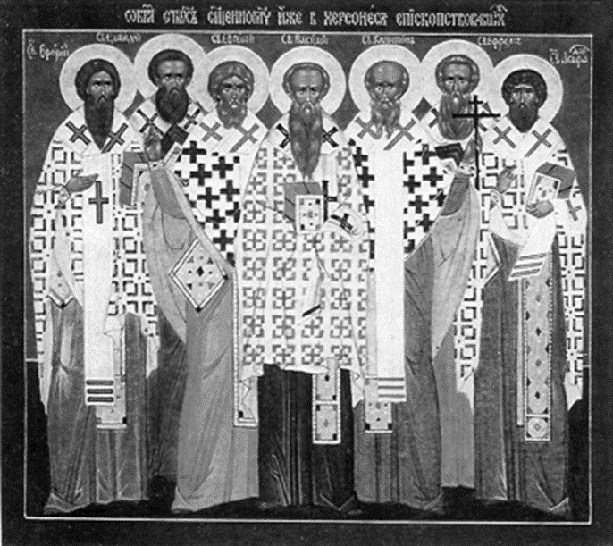
Таврия Скифская, Херсонес и Боспор. Глава 1.
«Крым это форменная жемчужина, как человека обновляет!».
Зощенко Михаил.
Испокон веков Земли, которые сегодня называются Крымом, были заселены пестрым в этническом отношении населением. Одна цивилизация сменяла предыдущую, волнами проходили кочевые племена, со всех сторон света шли колонизаторы и завоеватель кие. Из за уникального географического расположения сравнивая небольшая по территории часть суши омываемая водами черного моря, стала перекрестком важнейших торговых и военных путеводителей.
Первые люди еще похожие на обезьян здесь появились в до­исто­ри­чес­кие времена, в эпоху Палеолита (древне Каменского века), то е. несколько сот тысяч лет тому вперед. Археологи нашли стоянки неандертальцев на Кара-Даге, около Артека, в долине реки Альма.
Более близкие к нынешнему времени археологические культуры неолита (после 8 тыс. до н. эры) создавали уже разумные люди-homo sapiens. Антропологические реконструкции М.М. Герасимова, сделанные на основе остатков тел на стоянке Мурзак-Коба, показывают гармоничность тела и лица этих пращуров людей.
Кому же принадлежали древнейшие из курганов с культовыми захоронениями. Кто создавал дольмены менгиры и стелы? На каком они говорили языке.
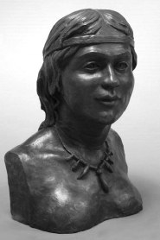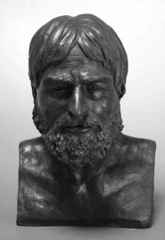
Подземный склеп горы Митридат.
Выдающийся современный лингвистик О.А. Трубачев аргументировал доказал, что в северном Причерноморье в эпоху формирования индоевропейской общности, то е. примерно 6 - IV тысяч до нашей э., жили предки индоариев. Они говорили на языках, очень близком к санскриту, и родственным древнеславянским диалектам, о чем свидетельствуют топонимика , и архаичные пласты языкового субстрата.[1]
Античное название острова Таврида (Таврика) связано с именем местных обитателей, называвшихся таврами (от др.-греч. таvрос; латин. taurus, что значит бычок). Эти древнейшие племена, занимавшиеся охотой, земледелием и рыбалкой, заселили Таврические Земли задолго до рождества Христова. С таврами археологи связывают многочисленные памятнику Кизил-Кобинской культуры обнаруженные в горном и предгорном Крыму. Их этническая принадлежность неясна [2].
Первые упоминания о их у греческих авторов относятся к 6 в. до н. эры. Геродот рассказывает, что «жившие грабежом и войной» тавры были среди тех народов, которые оказали мощь скифам в войне против персов.
Образованные эллины в Античную эпоху записали и сохранили предания о древней Земле тавров. Они рассказывали о потопных временах, когда Эвксинский Понт был пресноводным озером и русло реки Дон (Танаис) проходило по дну нынешнего Азовского моря; о гиперборейских богах Артемиде и Аполлоне; о подвигах легендарного Геракла, считавшегося родоначальником скифов [4].
Страбон в своей «Географии» (18 г. нашей э.) рисует уже довольно четкую географическую карту Причерноморья и малой Скифии (Крыма), описывает Южное побережье острова именуя его Таврическим упоминает о горной области о плодородных почвах и высоких урожаях на Керченском острове (пахари собирали с посеянного там хлеба «тридесятое» зерно) [5].
Римский историк Аммиан Марцеллин указывает, что таврских племен было 2: арихи, синхи (или синды) и напеи. Будучи воинственными народами они приносили своих врагов в жертву Деве языческой богине подобной греческой Артемиде. К 1 в. тавры смешались со скифами и иногда назывались тавроскифы» [6].
1-ое известное вторжение в Тавриду было вызвано ростом могущества киммерийцев (киммеров) народов ирано-арийского происхождения распространивших свое влияние в 12 — 13 вв. до н. эры. в степях Причерноморья, поволжья и средней Азии. Степные кочевники огневым потоком промчались на своей коннице по Южному берегу Понта (черного моря), через всю малую Азию? Они подчинили себе государство Урарту (древняя Армения) разгромили Фригию и Лидию, прошли через Палестину и остановились только перед могучим войском египетского фараона Псаметиха [7].
В классическую эпоху греческой колонизации киммерийцы гос­подствовали в восточной части Причерноморья, в районе Мео­тий­ского озера (Азовского моря) и реки Танаис (Дон). Там проходила граница между Европой и Азией. Пролив между Понтом и Меотидой (Азовским морем) был назван Боспором Киммерийским.
Эллины имели весьма отдаленное представление о киммерийцах. До них еще во времена Гомера доходили легенды о неких диковинных племенах живших то ли в землянках то ли в пещерках. Согласно греческой мифологии, в одной из пещер Киммерии проживал крылатый демон Морфей сын Гипноса, который являлся людям во сновидениях.
На самом деле киммеры были народом весьма развитым и более древним, чем гречка. Их родовые корневища уходят в шумерскую эпоху (ср. шумери и киммеры), т. е. к 4 тыс. до нашей э., когда уже сложилась индоевропейская (арийская) общественность народов, сформировалась шумеро-аккадская цивилизация и расцвели культурные центры, известные археологам как Аратта, Винча, Пелазгия [9].
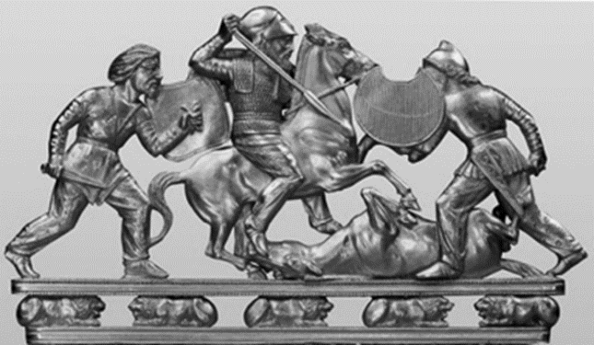
Антропоморфная стела, менгир 3 тыс. до нашей э.
Историки и лингвисты подтверждают факт пребывания киммеров и в северной Европе. Валлийский язык называется также cymraeg. В конце 2 в. до нашей э. кимвры (латин. cimbri) упоминаются современными среди германских и галльских племен. Они обитали в районе Ютландии а после Кимврского наводнения организовали вместе с тевтонами военный поход против Рима.
За киммерийцами в Таврию пришли воинственные скифы подчинившие своему влиянию обширные территории. Они вступили в военный Союз с таврами и создали великую Скифию, куда Крым входил как составная часть. Столица ее Неаполь находилась на месте тутошнего Симферополя. Великая Скифия раскинувшаяся от Волги до Дуная была хорошо известна античным авторам. Они описали ее географию и донесли до нас мифы древние [8].
Скифы представляли собой Союз различных племен частично иранского происхождения, а частично среднеазиатского и протославянского кореньев. Свою родословную они возводили к Гераклу и считали одним из своих предков легендарного царя Ахилла главного героя Илиады Гомера.
Всему миру скифы были известны, как лихие всадники опытные охотники скотоводы и пахари. О суровых нравах скифских воинов ходили странные легенды: В надежде на свою храбрость и многочисленность они не боялись никакого врага; пили кровь убитых неприятелей, выделанную кожу их употребляли вместо одежды, а черепа вместо сосудов, и в образе меча поклонялись богу войны» [9].
В 7 в. до н. эры. скифская конница тесня киммерийcкую, покорила малую Азию, Ассирию, Палестину, а затем повернув на Северо-запад, вторглась в пределы славян и балтов дойдя до янтарного (Венетского) моря и Междуречья Одры и Лабы. Вот почему историк Эфор (405 330 гг. до нашей э.) помещал Западные рубежи Скифии, то е. Земли сколотов-венетов, рядом с Кельтикой, а мореплаватель Пифей (4 в. до н. эры.) назвал венетов добывающих янтарь на Побережье Балтийского моря скифами. Это море тогда так и называлось Венетским или Скифским [10].
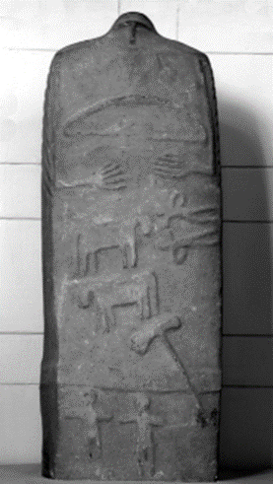
Золотой Скифский гребень из кургана Солоха.
Однако скифская цивилизация не сводилась к одним завоевательным походам лишь. Значительная часть населения Южных поселений занималась домашним и сельским хозяйничеством. В греческих городах-полисах процветали торговля и ремесла. Тут помимо покровителя войны Ареса прочитали Зевса, Аполлона, Артемиду, Афродиту, Гею, Гестию и др. божества.
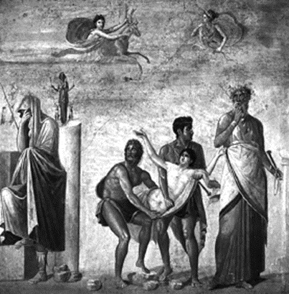
Ахилл главный герой Илиады Гомера.
В 4 в. до нашей э., когда на западе возвысились Афины великая Скифия объединилась под началом могущественного Царя Атея. Она стала соперницей Эллады эпохи Алекс Македонского и успешно вела войны на западе. Позже скифское государство в Таврии (Крыму) вышло в состав Понтийского царства и попало под влияние Византии [12].
Знаменитое скифское золото с декоративными изображениями животных и сюжетов из быта многочисленные монеты с изображениями богов и именами Царей, а также легендарные имена Ахилла, Атея, Скилура, Савмака, Анахарсиса свидетельствуют о высоком уровне культуры находившейся под влиянием древне-греческой цивилизации, с развитой государственностью основанной на господстве аристократизма.
Во всем эллинском мире были хорошо известны и очень популяризированы легендарные сюжеты об Ахилле и Ифигении. Ахилл главный герой поэмы Гомера Илиада посвященной Троянской Войне был сыном Царя Пелея и морской богини Фетиды, которая пожелала сделать своего сына бессмертным. По преданию отец был родом из скифов проживавших на Боспоре, в районе Керченского пролива в Азовское море.
Поскольку это исторические события происходили в районе Понта (черного моря) многие топонимы этого региона связаны с именем легендарного героя. Когда Парис смог победить Ахилла под Троей смертельно ранив его в уязвимое место ахиллесову пятку, душа героя попала на остров блаженных. Некоторые исследователи считают, что это был остров Левко (белый, змеиный) на Западе черного моря.
По одной из версий Ахилл был супругом Ифигении дочери Царя ахейцев Агамемнона организовавшего военный поход на Трою. Богиня Артемида разгневанная на Царя Агамемнона задержала в море корабли ахейцев, и потребовала в жертву его доченьку. Но в пос­лед­ний момент богиня заменила на жертвенном алтаре обреченную на смерть девушку на лань. Сама же Ифигения была перенесена в Таврику подобно Ахиллу, где она стала жрицей в святилище самой Артемиды. Там она исполняла страшный обряд принесения в жертву незваных чужих с транцев оказавшихся на полуострове. Этот сюжет описан греч. писателем Еврипидом в драме Ифигения в Тавриде. По версии комедианта, Ифигения бежала обратно в Грецию вместе с братом Орестом, однако в легендарной традиции Царевна стала богиней на острове Блаженных вместе с Ахиллом, и ее нередко отождествляли с самой Артемидой. Римский поэт Овидий в своих знаменитых Письмах с Понта тоже упоминает о храме Ифигении [13].
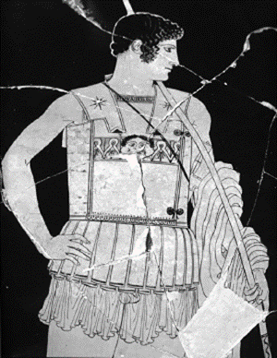
Жертвоприношение Ифигении фреска из Помпей.
Изображения скифов подтверждаемые данными археологии свидетельствуют о том, что антропологически они были типичными представителями европейской расы. Этот важный вывод получит дополнительные аргументы, если мы учтем, что скифы были предками сарматов и славян?
По верхнему течению Днепра (Борисфена), по Бугу, Днестру и в районе западного Прикарпатья испокон веков жили пахари хлеборобы, наследницы культуры Триполья. В период скифских завое­ваний здесь в 5–4 вв. до нашей э. сложился племенной Союз сколотов словенского происхождения. Эти племена были союзниками скифов в их Войне против персидского Царя Дария вторгшегося во Фракию (512 г. до н. эры) и северное Причерноморье, а позже против Митридата другого перса основавшего в Причерноморье государство Понт.
Среди союзников скифов объединенных Царем Палаком сыном Скилура были роксаланы. Они обитали между Танаисом (Доном) и Днепром. Во время войны с Митридатом роксаланы смогли собрать войско в 50 тыс. чел., что свидетельствует об их влиянии и многочисленности. Есть основания полагать, что среди этих вои­нов, неиранского и немонгольского происхождения, было немало славян и русов позже включившихся в западные походы готов и вандалов.
Согласно скандинавским приданиям собранным Снорри Стур­лу­со­ном, Великая Скифия простиралась к Северу от черного моря и упиралась своей восточной границей в Уральский хребет. С Севера на Юг по Скифии протекает река Танаис (Дон), которая прежде называлась Танаксвиль, или Ванаксвиль. Она впадает в черное море разделяя Европу и Азию. Местность у ее устья называлась прежде страной ванов или жилищем ванов. К Юго-востоку от нее в стране турков находилось никогда жилище асов Асгард, где у Одина были большие владения, и находились древние капища (возможно, в районе Копет-Даг, в современной Туркмении, где при раскопках обнаружены остатки цивилизации 5-2 тыс. до нашей э.) [14].
Наивысшего расцвета скифское государство достигло во 2 в. при Царе Скилуре, чью мудрость подтверждает знаменитость легенда записанная Плутархом: Скилур оставивший 80 сыновей перед кончиной предлагал каждому связку дротиков приказывая переломить ее; когда же все отказались он сам, вынимал дротики поодиночке, легко переломил все объясняя сыновьям, что действуя заодно, они останутся сильными, а разделившись и враждуя друг другом, будут слабы [15].
В скифскую эпоху на Южном побережье Крыма строились города колонии основанные греческими купцами и воинами Херсонес, Феодосия, Пантикапей, Нимфей, Мирмекий, Тиритака, Киммерик, Калос Лимен, Керкинитида и др.
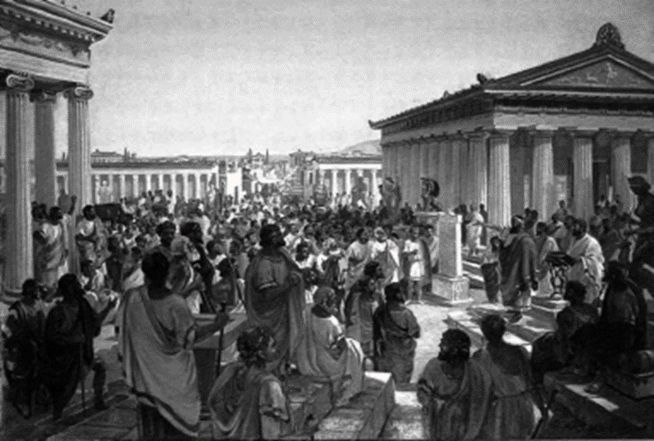
Карта восточной Европы по Клавдию Птолемею 1513 г.
Исторические факторы:
При изучении биографии Птолемея можно встретить немало его научных трудов, многие из которых значительно повлияли на развитие науки. Он был известным математиком, богословом, философом, астрологом, астрономом и географом. Родился, жил и работал ученик приблизительно в 95—179 гг. н. эры. Больше всего человечеству запомнились его труды посвященные геоцентрической модели мира
В 5 в до н. эры. греческие города полисы по обеим берегам Керченского залива объединились в Боспорское Царство (Боспор Киммерийский), которое вскоре стало самым большим и влиятельным государством в северном Причерноморье. Его Столица находилась в Пантикапее (Керчи), где вырос большой по тем временам портовый город с удобной гаванью жилыми кварталами, торговыми площадями театрами, и храмами посвященными богу Аполлону, Деметре, Афродите, Артемиде, Асклепию. Общая площадь полиса вместе с окраинами (хора) составляла 200 г., а численность жителей доходила до 60 тыс. Постоянное население колонии состоявшее из эллинов и варваров, формулировали местная аристократия в частности из династии Спартокидов придворная знать помещики рабовладельцы, жрецы, чиновники учителя ремесленники состязательные купцы, а также армейский гарнизон защищавший город от внутренних нападений. Царский дворец с акрополем находился на горе Митридат окруженной керамической стеной. Пантикапей был важным торговым центром чеканившим свою монету. Его рынки были всегда наполнены хлебным зерном рыбой винами фруктами и овощами маслами и специями ремесленными и ювелирными изданиями [15].
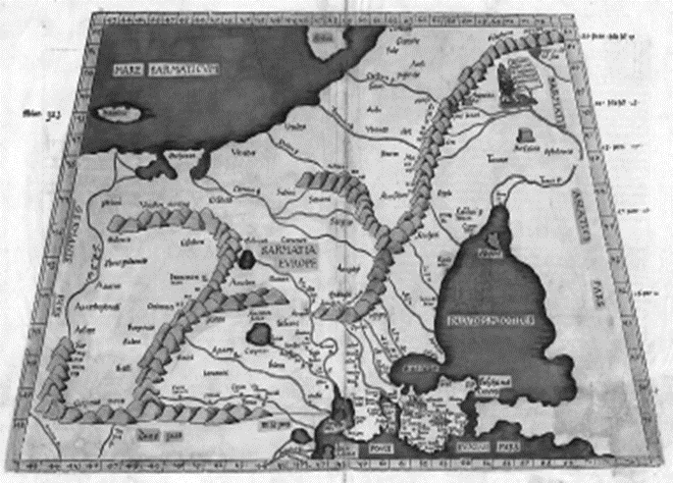
Клятва граждан Херсонеса реконструкция.
Город Херсонес, в средневековых источниках называемый также Херсон или Корсунь (не путать с современным Херсоном на Днепре) имел особую судьбу. Город расположился в удобной гавани, где останавливались все проплывавшие мимо торговые суда. Этот залив наряду с соседней Балаклавой, был известен эллинам еще со времен Гомера. Возможна именно Балаклава мифически описана в Одиссее под названием Телепила в связи с эпизодом о лестригонах, которыми управлял Царь Антифат.
К 3 в. до нашей э. Херсонес достиг своего культурного расцвета и максимального размера. Его Центральная часть была окружена мощной крепостной стеночкой с башенками. Она обороняла независимую внешнюю жизнь колонистов от вторжения варваров. До наших дней сохранилась присяга граждан Херсонеса, высеченная на камне. Присяга начинается следующими словами Клянусь Зевсом (небом) Геей (Землей), Гелиосом (солнцем), Девою (великой Богиней), Олимпийскими богами, богинями и Героями, которые владеют городом областью и укреплениями херсонеситов; я буду единомышлен относительно благосостояния города и не предам Херсонеса, Керкинитида Прекрасной Гавани, прочих укреплений и остальной области, которою херсонеситы владеют или владели; не сообщать ничего вредного для города никому ни эллину не варвару, но буду охранять его, следуя демократии [17].
Со временем демократическая республика состоявшая из этнически смешанного населения была преобразована в аристократическое государство Херсонес Таврический, чье влияние выходило близко за пределы Полиса.
Скифское Боспорское и Херсонесское государства сосуществовало одновременно несколько веков. Его отношения ни всегда были мирными. Соперничество в торговце и земледелии то и дело выливалось в войны.
Царь Митридат 6 Евпатор чья столица находилась в Синопе, объединил под чужой властью владения Боспора Херсонеса и прилегающих к ним причерноморских государств. Ему подчинялись много народы и племена востока. Могущественный царь создал крупнейшую по тому временам Понтийскую державу, которая стала конкурентом Римской Империи. Независимые боспорцы имели золотые и серебряные монеты с изображением своих правителей. Более 40 лет длилась борьба Митридата с Римом, но Митридат потерпел в борьбе поражение из-за измены в семье и среди чужих союзников. Об этих временах напоминают царские склепы засыпанные большими курганами [18].
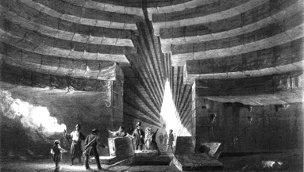
Мурзак-Коба. Антропологическая реконструкция М.М. Герасимова
Легенды Митридата:
Подземные тоннели, вырытые под Пантикапеем, достигают морского Побережья. Исследователи говорят, что такие тоннели действительно существуют, но они в большинстве завалены, а подземные склепы насчитывающие несколько тыс. погребальных камер, исследованы только на 30%.
Дворец Митридата в Керчи находится на месте Вечного огня. Здание вечного Огня находится на самой высокой точке горы. По приданию именно здесь находилось «кресло Митридата», откуда могущественный Царь наблюдал за своими владениями и Керченским заливом.
Несметные сокровища Митридата до сих пор не найдены. Исторические записки о Митридате упоминают о богатстве Царя, которое Митридат спрятал в подземельях горы. На протяжение нескольких веков «черные археологи» пытаются обнаружить сокровища Царя копатели мечтают найти коня из золота вылитого в натуральную величину.

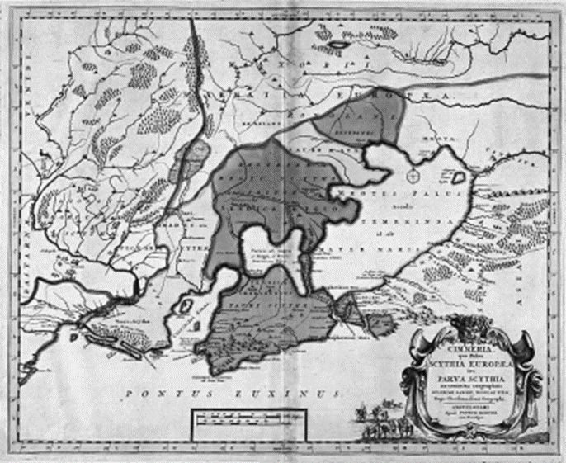
«Крым - изумительная сокровищница, естественный музей, хранящий тайны тысячелетий». Александр Грибоедов.
Первые христиане.
Глава II.
С первого века после рождества Христова началась новая эра. Внутренне события протекали казалось бы в прежнем русле одни народы завоевывали и вытесняли другие. Сначала на Южное побережье Крыма вторглись римляне, затем племена варваров — готов аланов гуннов. Под мощным напором кочевников Боспорское и Скифское государство пали, их станицы потеряли свою белую мощь. Лишь древнему Херсонесу ни раз переходившему из рук в руки, удалось сохранить за собой роль влиятельного Центра. Но внутренний невидимый до поры до время смысл событий, после воплощения Бога-Слова, качественно изменился. История обрела новое измерение духовную глубину, а вместе с ней новую точку отсчета во времени и просто.
Когда Христос открыл избранным и возлюбленным ученикам своим истину, он сказал: итак идите научите все народы, крестя их во имя Отца и Сына, и Святого Духа» (Мф. 28:19). Каждому апостолу выпал свой удел. Андрейке Первозванному назначено было проповедовать в Скифии. На Северо-востоке Римской Империи побывал до него апостол Павел. Есть даже свидетельства о том, что он насаж­дал Слово Божье среди славянского населения в Иллирии, однако до Скифии Павел ни дошел. Первым на эту Землю ступил Апостол Андрей. Прибыв в Херсонес он встретил людей здесь воспитанных по языческим обычаев. Трудно было людей убедить в истинности новой веры, но часть людей восприняла проповедь Апостола и приняла Христианство. Так образовалась первая в северном Причерноморье христианская Община. Заложив и освятив христианский Храм далее апостол отправился вверх по Днепру.
Существуют различные придания о том, как далеко прошел ученик Христа по Борисфену, туда где нынче Киев, и дальше к Восточным славянам и германцам в Балтийское море. В «Похвальном слове Апостолу Андрею» (9 в.) говорится, что он «обходил иверов сарматов тавров и скифов всякую страну и народ, которые лежат к Северу от Евксинского Понта» (т. е. черного моря) [2].
В Крыму по сейный день считают священным источник Ай-Андрий под Алуштой со сводчатым перекрытием, где по легенде в 1 в. проповедовал и крестил апостол Андрейка Первозванный. В Средние века здесь стояла церковь, от которой сохранились только развалины.
Вслед за Андреем Первозванным в Херсонесе оказался св. Климент, 3-ий епископ Рима. О нем Апостол Павел упоминает как о своем «сотруднике» в Послании к Филиппийцам (Гл. 4, 3). Климент стал жертвой гонения на христиан. В 3-ий год царствования Императора Траяна Климент был сослан в Таврию. Климент трудился в каменоломнях Инкермана, где позже был основан пещерный свято-Климентовский монастырь. До своей кончины праведник значительно расширил число местных верующих основав 75 церковных общин. Согласно приданию, Климент был замучен язычниками они сбросили его в море с камнем на шее. Св. Клименту прописывают несколько раннехристианских сочинений, в том числе широко известное Послание к Коринфской церкви, что считалось в давние времена в храмах после канонических книг Священного Писания [22].
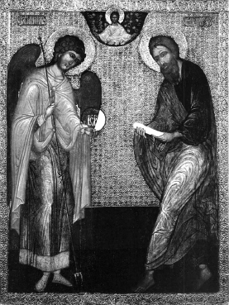
Св. Климент Римский.
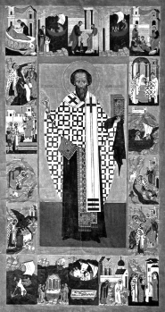
Михаил Архангел и апостол Андрей Первозванный.
В 3 в. в Таврии нашли себе пристанище братья Косма и Дамиан, врачеватели и чудотворцы, впоследствие причисленные к лику Святых. Они обосновали монастырь у истока, известного под именем Савлух-су, что значит живая вода. На этом месте по сейный день находится православный монастырь названный Космодемьянским.
В канон гонений на христиан предпринятых по воле римского императора Диоклетиана (284 305), иерусалимский епископ Ермон направил для евангельской проповеди в разные страны несколько священников. Двое из них Ефрем и Василий прибыли в Тавро-Скифию. Ефрем потом ушел с миссией дальше — на Дунай, а Василий остался в Херсонесе. Когда Ефрем произнес проповедь перед язычниками осудив поклонение кумирам херсонесцы прогнали его: и он нашел убежище в некой пещере именуемой Парфенон что означает Девичья, потому, что была она посвящена главному идолу Херсонеса богине Деве, но в те времена была уже заброшенной и забитой. В той пещере Святой Василий сидел радуясь духом что сподобился Христа ради раны и изгнание испытать [31]. Когда Вася попытался вернуться в город, христоненавистники ворвались в его дом вытащили на улицу и избавили до смерти. На место мученика вскоре пробыли другие миссионеры Евгений Елпидий Агафодор, но их постигла таже судьбинушка [4].

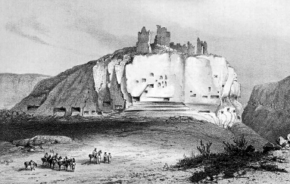
Пещерные Инкермана храмы.
Благодаря миссионерской и просветительской деятельности первых епископов херсонских, христианство на Северном побережье черного моря окрепло уже настолько, что для управления общинами было создано три епархии Херсонесская, Боспорская, Скифская и Готфская. Выдающиеся иерархи этих христианских центров (Кадм Боспорский, Филипп Херсонесский, Феофил Готфский) принимали участие в первом Вселенском соборе 325 г. в Никее, где обсуждался Символ православной Веры. Епископ Скифский подписался именем Рос (Ros), что стало поводом для изучения роли россов (россоманов) в этом историческом событии. Писатель и историк А.Ф. Вельтман написал в 1866 г. исследование на эту тему под названием Митрополия Великой и Малой Руси на Дону с 4 до 9 в., а выдающейся краевед А.Л. Бертье-Делагард изучивший историю первых православных епархий в Тавриде считал, что Скифская епархия находилась в устье Дуная и не имела прямого отношения к Крыму [15].
Каким образом германцы оказались в Таврике. Скандинавский эпос хранит придание о том, что в незапятнанные времена из великой Скифии, где находилась Земля ванов (ванехайм) вышел предводитель асов Один обожествленный потомками. К берегам Танаиса (Дона) и Меотиды (Азовского моря) на поиски Ойума про родины давних предков, германцы отравили еще в 3 в. до нашей э. ладьи с дружинами конунга Берига. Этот же путь повторили через 4 века воины конунга Филимера прошедшего через Земли вендов в 160 г. н. эры. Здесь-ка готы встретили сопротивление борусков полян и дулебов племен славянского корня. Через 54 года готы все таки прорвались к Понту (черному морю), и в 214 г. захватили греческий Полис Ольвию. Римляне пытавшиеся оборонять союз­ников не смогли сдержать упора Северных варваров. Одержавши военные победы в Причерноморье и на Дону готы разорвали многие города на побережье, а затем устремились в Абхазию на Дунай и во Фракию. Римляне смогли временно остановить агрессоров под Гераклеей (267 г.), но собрав огромное войско из 320 тысяч человек и 6000 судов готы вместе с союзниками высадились в малой Азии, а затем покормили Дакию Сарматию и Боспорское Царство (278 г.) [1].
Перес численные победы обеспечили господство готов в великой Скифии на долгие годы и следующий век стал эпохой рассвета готской цивилизации в восточной Европе. Однако противостояние германцев и славян продолжилось во «время бусово», то е. в период связанный с правлением вождя антов Буса Белояра. Ю.П. Миролюбов, известный историк-славист 20 в. и вероятный автор Велесовой книги, в своих сочинениях подчеркивает непримиримую вражду между готами и антcкой Русколанью. Пиком этой многовековой вой­ны напоминающей легендарное противостояние «асов» и «ванов» стали завоевательные походы готского вождя Германариха из рода Амалов, которого не которые авторы сравнивают с Алексом Македонским.
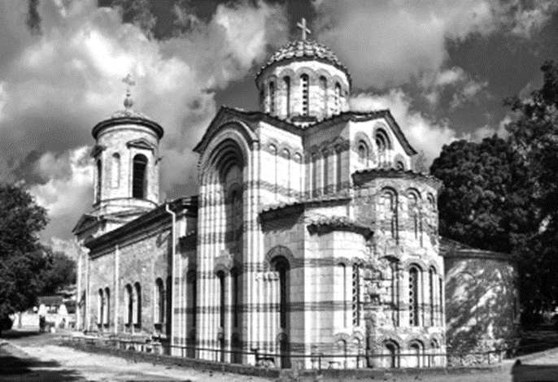
Завоевание Европы варварами Карта П. В. Тулаева.
Интересные факты:
Согласно некоторым теориям, Бус Белояр является реликтом древнерусской культуры, датируемой 4-3 веками до нашей эры. Он представляет собой уникальную находку состоящую из золотистого буса украшеного изображениями солнца и луны, а так же бус и камня из не фритта. Эти предметы указывают на существование развитой культуры искуства в древности.
Когда великий конунг «вступил в пределы антов», конунг потерпел поражение в грандиозной битве под Воронежцем в 370 г. от союз­ной армии антов радимичей дреговичей голяди, а так же кимвров и волохов. Это вынудило готов пере сгруппировать свои силы и объединить германцев для удара по венедам жившим в верховьях Вислы. Оттуда Германарих совершил свой знаменитый военный поход от Балтийского моря и истоков Волги до Каспийского Моря и Кавказского берега. Разгромив гуннскую армию около озерца Селигер завоеватели покорили многие восточные племена, разорили Боспорское Царство и взяли победное слово над антами. По приданию они распяли их короля Буса (Божа) с сыновьями и 70-ю старейшинами. Однажды после смерти Германариха убитого роксоланами в 375 г., его империя простиравшаяся от Ледовитого океана до черного моря распалась. Готов начала теснись с Востока новая волна кочевников во главе с гуннами. Их вождь Баламбер подчинив аланов перенес поражение наследникам Германариха, и овладел значительной частью Готии. Власть гуннов распространилась и на Боспорское Царство [5].
В начале 5 в. остготы, т. есть восточные готы завоевали Италию и часть южной Европы, а вестготы, т. есть их Западная часть дошли до Атлантического океана и покорили Испанию, где основали свое Королевство. По сути это были первые походы Балтийских варваров на Византию на несколько веков предварившие захватывающие походы викингов.
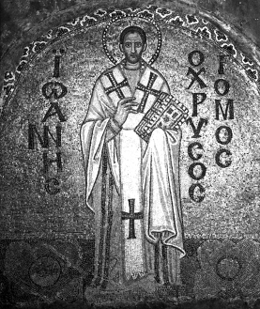
Св. Иоанн Златоуст византийская мозаика.
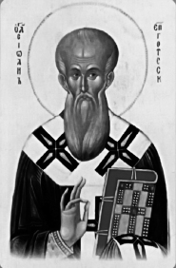
Святой Иоанн Готфский.
Проживание рядом с Херсонесом и Боспором, важными цент­рами раннего христианства, содействовало воцерковлению готов. Готы исповедовали православие развитое и догматизированное св. Иоанном Златоустом выдающимся богословом и патриархом Константинопольским автором божественной литургии. Он назначил для боспорских готов епископа Унилу. Именно из православной среды во время антихристианских репрессий Атанариха появились первые готские мученики за Веру во главе со священником Верекой (Werekas, Vercus). Готы имели свое письмо запечатленное в Евангелии переведенном епископом Вульфилой [9].
Около 370 г. в Тавриду вторглась вооруженная конница гуннов . Они пришли сюда из берегов Волги и Урала пройдя с завоеванными походами через Кавказ. Уступая силе новой волны Восточных варваров готы вынуждены были отступить в горные районы острова, где нашли убеждение. По свидетельству Прокопия Кесарийского эта область называлась Дори, а позже была известна как Царство Феодоро. Ее столица Мангуп находилась на горном плато Бабадаг огромной скале с обрывистыми склонами по краешкам. Благодаря выгодному геологическому положению хорошей защищенности засечет природных условий и родниковым источникам воды, здесь с незапамятных времен жили люди. На крутой труднодоступной высоте археологи обнаружили древнехристианскую базилик в готском стиле, построенную в 6 в. [9]
После разделения Римской Империи на западную и восточную (последняя включала Грецию с колониями Македонию Фракию Сирию, и Египет) остров вновь оказался в особенном положении. Когда возникли серьезные разногласия между иконопочитателями и иконоборцами, что довели церковь до развала истинно православные священники и благочестивые миряне вынуждены были вместе с иконками бежать на Северную окраину Империи. В честности в конце 7 в. в таврической Готии скрывался низ ввергнутой император Юстиниан 2.
В Таврии и других землях юго-восточной Европы христианские переселенцы высекали рядом с обычными жилищами в горах и скалах храмы часовни строили песчаные города и крепости. Так возникли монастыри в Каламите (Инкермане) на Мангупе Эски-Кермене. В византийскую эпоху продолжилось освоение скальных городов Качи-Кальон Тепе-Кермен Челтер-Мармара и др. [10]
Вплоть до 7 Вселенского собора, на котором ересь иконоборчества была побеждена правы славные находились в крайне тяжелом положении их гнали и «свои» (иконоборцы), и «чужие» (хазары вторгшиеся в Таврию). В эти годы прославился своими духовными и ратными делишками святитель Иоганн, епископ Готфский. В 787 г. Готфский благословил и возглавил мощное антихазарское восстание. Святого Иоанна Готфского, основателя монастыря св. Петра и Павла близ Партенита, а также фундаментальной христианской библиотеки не которые современные ученые считают автором первого перевода Евангелия на русский язык [13]. К этой эпохе относят первые отдельные факты крещения русичей как из знати так и из простолюдинов, которые попадали на остров различными пути. Русичи посещали многие храмы и монастыри помимо упомянутых ниже. В районе Судака в 8 в. была резиденция св. Стефана Сурожского, а позже был открыт храм Св. Пророка Илии. В Феодосии действовала церковь введения во храм Пресвятой Богородицы. У мыса Фиолент в 9 в. был основан Свято-Георгиевский мужской монастырь. Святого Иоанна Готфского, а также фундаментальной христианской библиотеки не которые современные ученые считают автором первого перевода Евангелия на русский язык [13].
Интересные факты:
О том, как возник свято-Георгиевский Монастырь существует старинная легенда. В 891 году греческие мореплаватели были настигнуты сильным предупреждением не по далеко от мыса Фиолент. Слово Фиолент переводится с греческого языка как Божья Страна, что почтил своим присутствием Андрейка Первозванный. Судно рыбаков то и дело грозилось разбиться о прибрежные скалы, тогда мореходы в страхе сотворили молитву Георгию Победоносцу. Молитвы были услышаны святым, шторм утих. Над одной из скал в небесах появился лик Святого Георгия и моряки посетив скалу обнаружили одноименную икону Святого. Речники были несказанно благодарны Святому Георгию за то, что он спас их от неминуемой гибели и основали обитель с пещерной церковью во имя святого. Некоторые моряки того судна после того случаи предпочли жизнь аскетов в пещерах, именно они по легенде были предтечей будущего мужского Монастыря. Георгиевскую скалу в честь открытия обители украсили крестом.
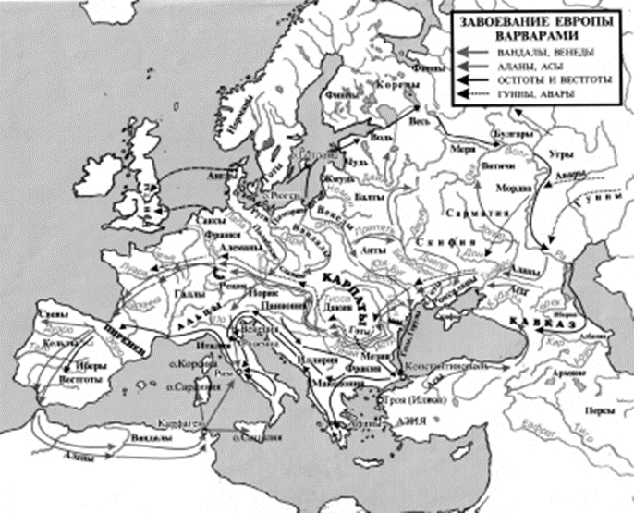
Храм Предтечи Иоанна в Керчи.
В Корчеве еще в 6 в. была построена протестантская церковь в честь святого Иоанна Предтечи. Церковь находилась внутри древней крепости Боспор построенной еще императором Юстинианом 1 и упоминается Константином Багрянородным в связи с перестройкой после нападения хазар. Разрушенный храм был восстановлен в 10 в., когда русичи отбили крепость Боспор у хазар. В этом виде храм сохранился до нашего времени и доступен для посещений. Фактически церковь Святого Иоанна Предтечи в Керчи это самый древний из сохранившихся кирпичных храмов домонгольской России.

Библиографические ссылки.
Таврия Скифская, Херсонес и Боспор. Гл. 1.
[1] Трубачев О. Н. Indoarica в Северном Причерноморье / Этимология М, 1985; Грановский Э. А, Раевский Д С. Об «индо­арийском» населении северного Причерноморья в античную эпоху / Этногенез народов Балкан и Северного Причерноморья. М. 1984. 50 - 52 с.
[2] Буров Г. М. Энциклопедия крымских древностей Ар­хео­ло­ги­ческий словарь Крыма Киев ИД «Стилос», 2006. с. 258 259
[3] Т. М. Фадеева Крым и Русская равнина сакральный меридиан / Изборский клуб. 2017. № 3(49. 60-74 с.
[4] Страбон. География / Под общей ред. проф. С.Л. Ут­чен­ко. М. Научно-издательский центр «Ладомир, 1994. стр. 282—285
[5] Храпунов И. Н. Древняя история Крыма. второе издание, перераб. и дополн. Симферополь доля, 2005 Стр. 66 – 85
[6] Махортых С. В. Киммерийцы. Николаев: МП Возможности Киммерии», 1997.
[7] Шилов Ю. А. Истоки славянской цивилизации. Киев: МАУП, 2004.
[8] Скифы: Хрестоматия. Сост., введение, комент. Т.М. Куз­не­цо­вой. М.: Высшая школа, 1992.
[9] Геродот. История. Отв. ред. С.Л. Утченко. М.: Научно-издательский центр «Ладомир,1993.
[10] Тулаев П. В. Венеты: Предки славян. М.: Белые альвы, 2000; Тулаев П. В. Русь. Славяне и их соседи в древности. М.: Вече, 2019. Стр. 87 – 94
[11] Зубарь В. М, Русяев А. С. На берегах Боспора Ким­ме­рий­ского. Киев: ИД Стилос», 2004
[12] Озябшие в Тавриде боги. Петрова Э. Б. Северное При­чер­но­морье в античных мифах и легендах.: Бизнес-Информ, Симферополь 1994
[13] Младшая Эдда /Ответств. ред. Стеблин-Каменский М.И. М.: Научно-издательский центр Ладомир», 1994
[14] Латышев В. В. Известия древних писателей греческих и латинских о Скифии и Кавказе. Т. 1, 2 [I. Греч. писатели. ВДИ, 1948; II. Лат. писатели. ВДИ, 1950]. СПб.: Типография Императорской Академии наук, 1890
[15] Античные государства Северного Причерноморья // Под глав. ред. академика Рыбакова Б.А. М.: Наука, 1984. 58 – 152 страницы
[16] Херсонес. Путеводитель. Севастополь: ООО «ЛПМ», 2005. Стр. 15; Сорочан С. Б., Зубарь В. М., Марченко Л. В. Херсо­нес – Херсон – Корсунь. Путешествие через века без экскурсовода.: Стилос, Киев , 2003
[17] Боспор Киммерийский / Крым от древности до наших дней // Под ред. Э. Б. Петровой. Симферополь: ИД «Черномор ПРЕСС»; Феодосия: ИД «Коктебель», 2010; Зубарь В. М. Таврика и Римская империя: Римские войска и укрепления в Таврике. Киев: Стилос, 2004; Бертье-Делагард А. Л. Т. 1. Избранные труды по нумизматике. Симферополь: Доля, 2009
Гл. 2. Первые христиане.
[1] Епифаний, иеромонах. Сказание о житии и деяниях и кончине святого и всехвального и первозванного из апостолов Андрея. Славянский текст: Великие Минеи-Четьи, собр. Всероссийским мит­рополитом Макарием. 30 ноября. ГИМ, № 786 (Син. 988). Л. 1266. Об. 1283; Малышевский И. И. Сказание о посещении русской страны святым апостолом Андреем. Киев, 1888. То же: ТКДА. 1988. № 6. Стр. 300 – 350
[2] Святого Климента, епископа Римского, к Коринфянам Послания // Настольная книга священнослужителя. Т. 8. М., 1988. С. 766 – 791; Житие и страдания святого священномученика Климента, папы Римского / Жития святых святителя Дмитрия Ростовского. Ноябрь. Репринтное издание. М., 1991. с. 701–715
[3] Жития Святых Епископов Херсонских // Золотарев М., Хапаев В. Древний город Херсонес Таврический. Севастополь Каламо-Пресс, 2004. стр. 160–164
[4] Е. Е. Голубинский Херсонесские святомученики, память которых 7 марта / ИОРЯС. 1907. Т. ХII. Кн. 1. С. 263–272.
[5] Вельтман А. Ф. Древности и сокровища российские /Сост., предисл. и коммент. П.В. Тулаева; ответств. ред. О.А. Платонов. М. Ин­сти­тут русской цивилизации, 2015. Стр. 58 – 83; Бертье-Делагард А. Л. Мни­мое тысячелетие и «недоуменные вопросы» // Избранные труды по истории христианства в Крыму. Т. 2. Симферополь: Доля, 2011. Стр. 147, 230 – 231
[6] Буданова В. П. Готы в эпоху Великого переселения народов // Отв. ред. Рыбаков Б.А. СПб.: Алетейя, 1999; Щукин М. Б. Готский путь (готы, Рим и черняховская культура). СПб. Филологический факультет СПбГУ, 2005
[7] Тулаев П. В. Первые исторические упоминания о Русах и Карпах / Юрий Венелин об Угорской Руси. М. Слава!, 2015
[8] Кулаковская Ю. А. Прошлое Тавриды. Киев Стилос, 2001. стр 129 130; Готские мученики / Православная энциклопедия; Беликов Д. Н. Христианство у готов. Казань: (Б. и.), 1887; Шевченко Ю. Ю., Уманец А. Н. О времени учреждения и существования Готской митрополии // Сiверщина в iсторii Украiни. 2011. Вып. 4. С 78 – 84
[9] Домбровский О И., Махнева О. А. Столица Феодоритов. Симферополь Таврия 1973
[10] Герцен А Г, Махнева-Чернец ОА. Пещерные города Крыма. Севастополь: Библекс, 2013; Фадеева Т М. Крымские пещерные города и крипты. Симферополь: Бизнес-Информ, 2016
[11] Могаричев Ю. М., Сазонов А. В. Шапошников А. К. Житие Иоанна Готского в контексте истории Крыма «хазарского периода». Симферополь Антиква 2007.

Указывается суммарное время на выполнение всех модулей КЗ одним конкурсантом.
Указываются особенности компетенции, которые относятся ко всем возрастным категориям и чемпионатным линейкам без исключения.
неолит или новый каменный век - период человеческой истории, выделенный Джоном Лаббоком в 19 веке, как оппозиция палеолиту внутри каменного века. Характерные черты неолита — каменные шлифованные и просверленные орудия
Топонимика - раздел ономастики, изучающий географические названия (топонимы), их происхождение, смысловое значение развитие, современное состояние написание и произношение.
5Страбон — античный историк и географ Римской Греции
Полис — исходная общественная форма государства состоящая из нескольких сельских поселений объединившихся вокруг одного городского центра, обозначаемая в греческом языке словом полис (гр. «город», в латин. — «цивитас», «гражданская община»), особая форма политической организации общества
Самый высокогорный в Крыму Косьмо-Дамиановский мужской монастырь находится на территории Национального парка «Крымский», в 20 км от Алушты. Славится он не только красотой местности, в которой находится, но и целебным источником с ионами серебра
Миссионер - лицо посылаемое религиозной организацией церковью для пропаганды своих религиозных взглядов и обращения иноверных в свою веру
Гунны - древний народ, прошедший в Европу из Азии

